在秋天里一起“谈”落叶
太仓市双凤镇幼教中心 周莉莉
活动产生的背景：在一次晨间体锻时，孩子们被幼儿园一棵银杏树吸引住了。“老师，你看，这棵银杏树的叶子开始变颜色了呢！”小逸突然说道。“真的耶，前几天还是绿色的呢，现在很多树叶都变成了黄色的！”带着台湾口音的经纶附和道。调皮的辰辰趁大家没注意，捡起了一片树叶：“经过我的观察，的确是变了颜色了，那说明秋天来了哦！”一阵风吹过，叶子不断从枝头飘落到草地上：“快看啊，下树叶雨了！”这下，热闹起来了，孩子们纷纷捡起树叶，于是，一场秋叶的主题便悄然无息的开始了。
由此产生了第一次晨间谈话：我眼里的秋天
体锻结束回到教室，孩子们对于刚才的发现意犹未尽，淇淇：我看到很多树叶都变成了黄色的，但是为什么有的树叶还是绿色的呢？ 毛毛：我觉得我们衣服穿的多了，就表示秋天来了。你看，我已经穿长袖加背心了呢！辰辰：秋天来了不一定树叶都要落下来啊，我妈妈说，有的树的叶子是不会变成黄色的。小浦：我们幼儿园里的银杏树就会变色，我也看到很多树叶没变成黄色的。小雨点：我喜欢秋天，上次我们到南园公园里还看到了菊花都开了。爸爸说，菊花是在秋天里开的。皓皓：秋天有好多好多好吃的水果，我最喜欢就是吃柚子和柿子，上次我妈妈就帮我们买过。小邹：我这次回乡下，我看到了田里的稻子都变黄了，奶奶说过几天就要收稻子了。豆豆：秋天是来了，怪不得我觉得早上上学有点冷呢！
有的说树叶颜色的变化就是说明秋天来了，有的说不是所有的树叶都变会变色的。有的则发现了秋天气温的变化，还有的发现了秋天是个水果多多的季节。我喜欢秋天的水果、我喜欢秋天的树……孩子们开始争论起来，由此淇淇提议，我们可以来给自己最喜欢的投票呀！于是在孩子们的提议下，和孩子们一同制作投票海报。
附投票表及照片：
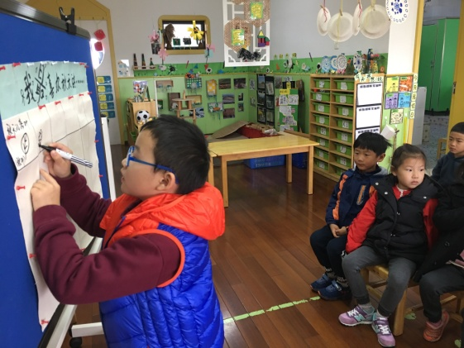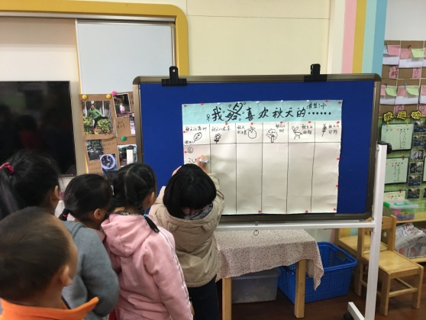
孩子们正在投票给自己最想了解的秋天。
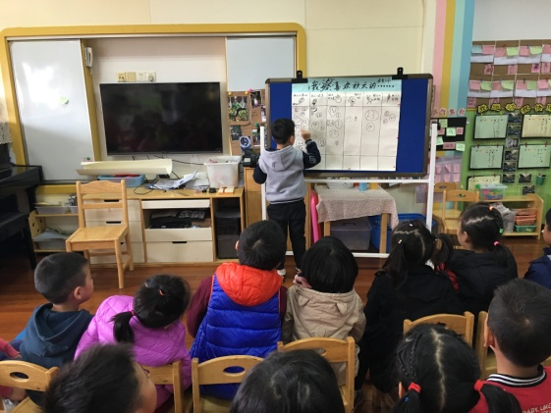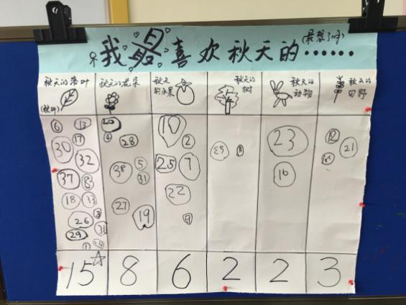
最后，我们一起统计，秋天的叶子获得最多票数。
从孩子们自发的谈论引发了投票，在这次投票孩子们选择了最想了解秋天的叶子、花朵、水果、树、动物、田野，最终投票结果产生，大多数的孩子对于秋天的树叶感兴趣，于是秋叶成为了本次投票的冠军，孩子们提议，这周末可以和爸爸妈妈一起去找秋天的落叶，并且带一片你最欢的树叶到班级。于是悄然而生科学常识活动《我认识的树叶》。
科学常识活动《我认识的树叶》
第一环节：随音乐《小树叶》进入活动室。
第二环节：幼儿讨论，介绍自己的树叶。
师：谁愿意来介绍自己的树叶呢？
楠楠：我的树叶颜色有很多种呢！这是我最喜欢的一片树叶，你们看上面的颜色是有变化的，有黄色、橘色、绿色，漂亮吧！
师：楠楠发现了树叶的颜色是有不同的。还有谁来介绍，你带来的树叶有什么特点？
汪妹妹：我带来的这片树叶，它叫枇杷叶，它的正面和反面都是不一样的，它的正面滑滑的，反面是有点毛毛的。
若熙：我的树叶是枫叶，它到了秋天就会变成红色。
小玉：我带来的树叶是不同大小的哦！你们看！（小玉从她装满树叶的袋子里掏出多片树叶）
洹洹从他的书袋里掏出了一本小册子，边翻着册子边向小伙伴们介绍：你们看，我的树叶有好多角，妈妈说它叫八角叶，但是我数了下，不知道它为什么有十个角。这里还有一片树叶，它是尖尖的，像一根针一样哦，妈妈说，它叫松针。
师小结：看来大家都对自己带来的树叶很熟悉，能说出它的名称以外，还能用眼睛去发现他的颜色、形状、大小的不同，通过用小手的触摸发现有的树叶的正面也是有不一样的。
活动延伸：制作秋叶信息册
瑞吉欧主张“从幼儿身边最熟悉的事物出发”。科学常识活动《我认识的树叶》和孩子共同发现、讨论、寻找，让孩子在观察树叶时享受探索的快乐。
孩子们都被洹洹带来的这本册子吸引住了，于是，我们一致决定每人都来动手制作一本属于秋叶的信息册，并投放在科探区进行制作。
活动照片：
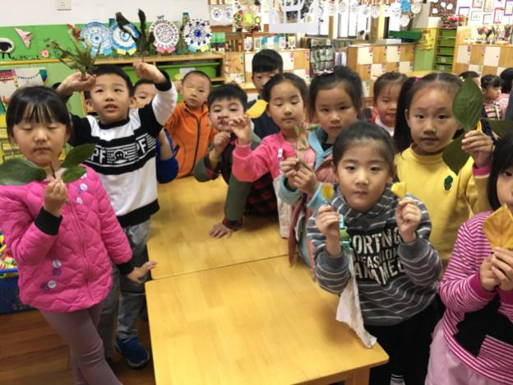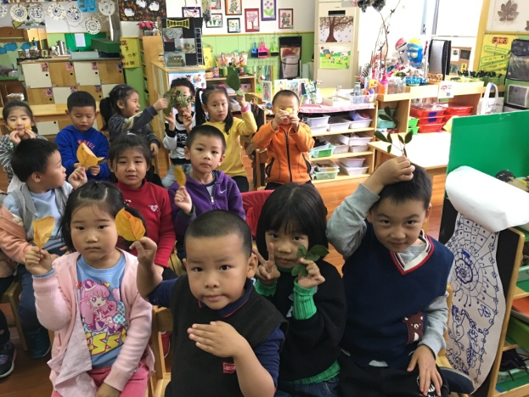
我的树叶有很多叉叉。 看我的树叶，它变黄了呢！
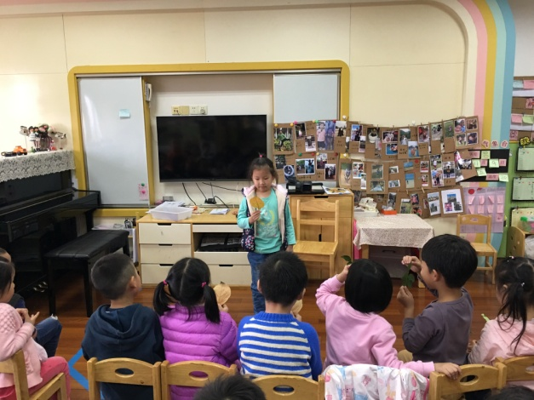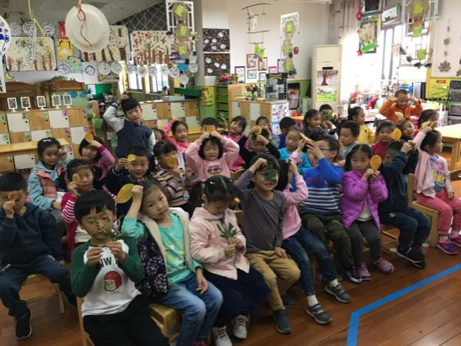
我的树叶背面有毛毛。 我还想带其他树叶来。
树叶信息册：
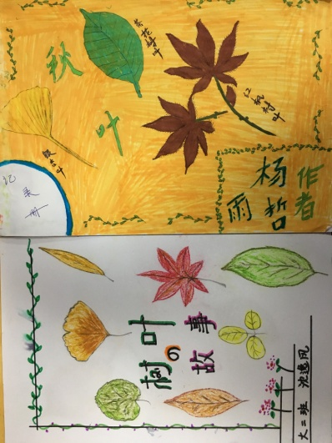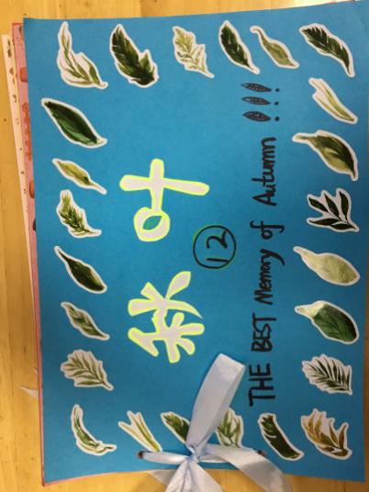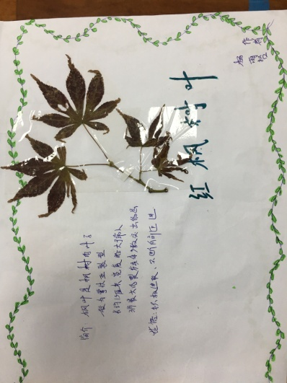
由科探区制作《树叶信息册》中的发现
晨谈背景：孩子们带来了许多的树叶，他们都在仔细的制作着这本珍贵的册子，孩子们叫这本册子《树叶信息册》，在制作中，孩子们又有了奇妙的发现，秋天的树叶为什么有红、有黄、有绿……淇淇很坚定的说：“我找到了树叶都是一个颜色的，他们本来就是绿色的呀。”小希反驳道：“那不一代表所有的树叶都是绿色的啊，我的树叶就是有的红色，有的是橘色的。”毛毛说：“你看，我的树叶也是有不同颜色的呢！”孩子们七嘴八舌的议论起来。
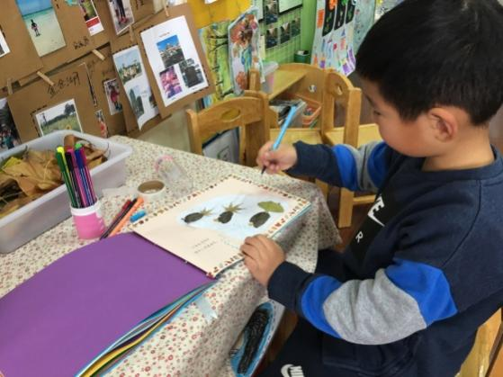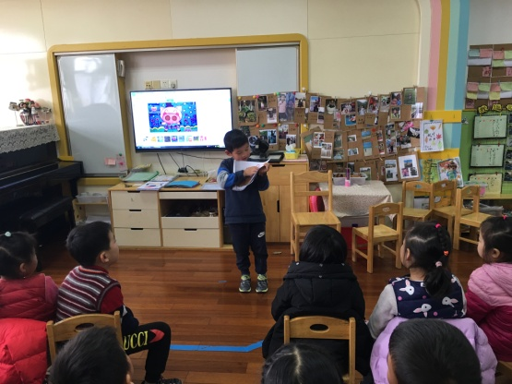
第二次晨间谈话：树叶会变色？树叶不会变色？（小组辩论赛）
一系列的问题产生了，孩子们开始对树叶的变色产生了疑惑，于是，在孩子们的建议中，我们的谈话就从问题开始：树叶会变色？树叶不会变色？孩子们你一言我一句的说开了：“我们来分组讨论如何？”经过在小组中的讨论，孩子们用举手方式分为了两个组，一组是“变色组”，另一组是“不变色组”。他们将自己的疑惑以绘画的形式呈现了出来，并将自己的疑惑展示在晨谈墙上。
变色组观点：
毛毛：到了秋天很多树叶都会变色。
小逸：我们上次去公园里，看到了很多树叶都变成了黄色，很漂亮的。
冯冯：树叶会变成各种各样的颜色。爸爸说那是有的树叶缺了很多营养，慢慢的变成了其他颜色，从树上掉落下来。
楠楠：我们幼儿园里的银杏树的叶子不是也变成了黄色，最后还掉了下来了呢！
若熙：我在绘本上看到的，因为每一片树叶中住着许多的颜色精灵，常见有绿色、黄色、红色。
不变色组观点：
淇淇：我看到的树叶都是不会变的啊，而且都是绿色的。
皓皓：我家种的绿萝的叶子都是绿色的呀！
小邹：我们班级自然角种的吊兰的叶子不也都是绿色的吗，所以我觉得树叶不会变色的。
附照片：
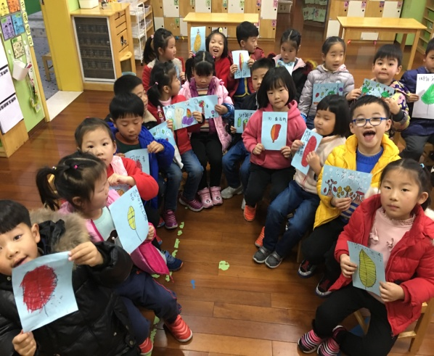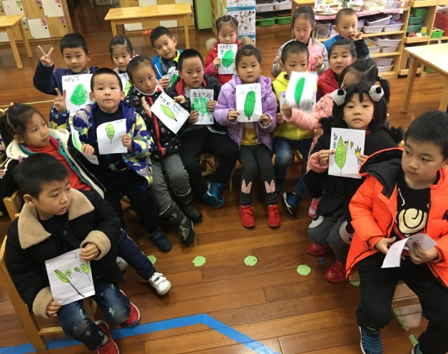
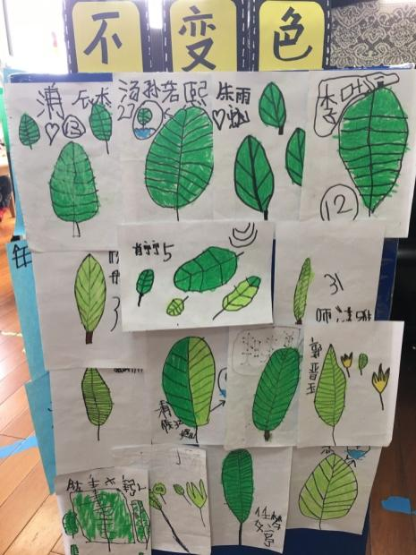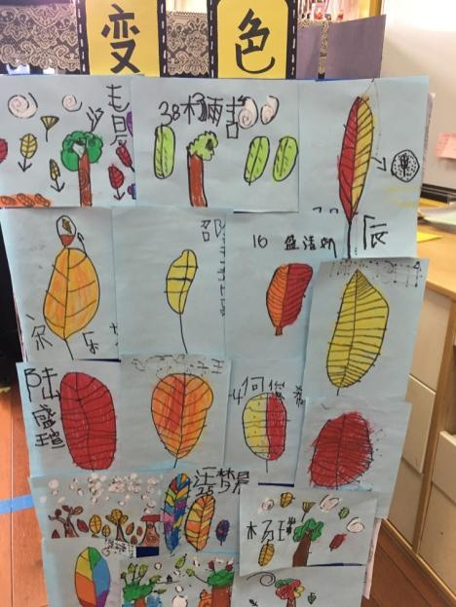
第三次晨间谈话： 答疑播报
树叶到秋天变成了其他的颜色，是什么影响了它呢？难道是有仙子给他们施了魔法？要不然就是它吸收的营养不够，才会变色？或者是树妈妈不喜欢她的树叶宝宝了？天气变冷树叶就会变颜色？于是我们再次进行了晨间谈话。思维的火花总会在碰撞中产生，在答疑播报中，孩子们通过搜集资料，对于自己的疑惑经过了交流，影响树叶变色的原因。经过这次的答疑解惑，孩子们对于树叶的变色与不变色问题，自己进行了科学的解答，原来，有常绿树和落叶树的区分，从而他们的树叶也会随之变化。因为阳光、水分比较充足，树叶就会产生一种绿色的东西，我们叫它叶绿素。到了秋天，树叶里面的颜色就会发生变化,如红枫，则是每一片树叶中红色较多，黄色和绿色相对少的时候，树叶就会呈现红色。
这么美的树叶，我们好想把他们留下来，孩子说想要用颜料来表现出美丽的秋叶，有的说可以用剪贴画的形式表现出来，有的说可以用线描画的形式来画啊，还有的孩子提议说用树叶来贴到画上……最后决定用颜料绘画与剪贴方式的组合来表现《彩色树林》。我们以小组合作的方式来进行美术活动，我们一起留下对于秋天的感受，了对于树叶的探究，对于树叶美的表达。
美术活动《彩色树林》
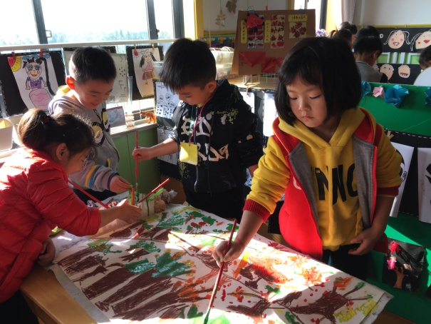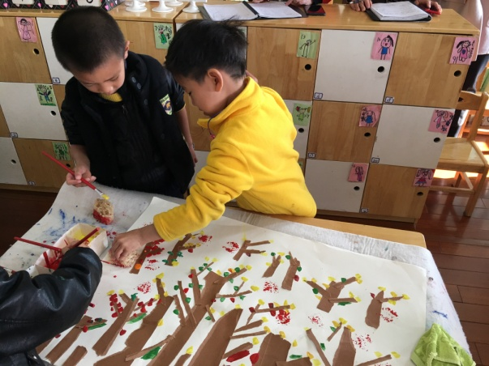
结语：
以上三次晨间谈话案例，从晨谈生成活动，以活动延伸出晨谈话题，两者相互促进、互相合作，相辅相成。在案例中，一片小小的落叶，引发了诸多的思考点、交流点、兴趣点，各种小问号也在孩子们的脑海中逐渐的浮现出来，从找树叶、介绍树叶、记录树叶等，我们共同获取了对于秋叶的一些经验，也可以看到孩子们对于秋天很多方面的了解。其实这些只是我们主题开展中的部分片段，在其中幼儿建构着自己的认知结构，激发热爱自然和生活的情感，进入自觉地、积极的学习状态。多种形式的谈话活动，激发了幼儿主动表达的愿望，如：辩论、播报等形式。建立的幼儿的自信心，一些平时都不太愿意来表达自己想法的孩子，在这样一个氛围里，逐渐影响他们，从不愿意到主动参与、交流、表达、讨论。促进了孩子解决问题的能力，案例中我们惊喜的发现，一些问题其实是有难度的，但是孩子们通过自主形式的开展，从而巧妙的、实实在在的解决了问题。在晨谈中我们还看到了孩子们有小组合作式、两两结对式的协商合作能力的体现。
一片片落叶拨动着孩子们探索的欲望，秋叶飘落的动感与幼儿跃动的心灵天然契合，丰富多彩的树叶给幼儿提供了探索、发现、表达的广阔空间。孩子们激发幼儿热爱自然和生活的情感，提升幼儿原有经验，逐步养成善于观察、善于思考与探索的习惯。这些质的变化都基于理念上的改变，让孩子们真正实现了自发、自主、自由。

